סט | ידיים | רגלים | בטן | גב
1 | שמיכה רגיל | סקוואט רגיל ידיים לפנים | בטן רגיל | הרמת ראש בלבד
2 | שמיכה רגל ימין על רגל שמאל | על רגל אחת, רגל שנייה נעה הצידה | חצי אולר | יד ורגל נגדית
3 | שמיכה רגל ימין למעלה | סקוואט עם רגל אחת קדמי | דקירות | שכיבה על הבטן הרמת חזה ורגלים ביחד
4 | מצב 2 נמוך 30 שניות  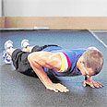 | סקוואט עם רגל אחת אחורי | שוכב על הגב ידיים אחרי הראש רגלים ישרות והם עולות ויורדות | בעמידה, ידיים על הראש וכיפוף של הגב לפנים
5 | שמיכה אחורי  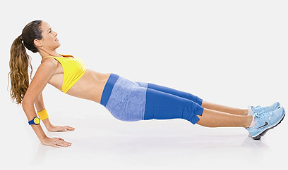 | סקוואט מתפלל | נשען על יד אחת  הרמת האגן למעלה | על הבטן ,ידיים פרושים לצדדים והרמת הראש והישארות ל 30 ש'
6 | שמיכה קדמית ולאחריה הרמת יד למעלה ויצירת צלב | הרמת רגל ימין גובה אגן ללא החזרה לקרקע | ירידה על המרפקים וחזרה למצב 2 | ישיבת שש והרמת רגל ויד נגדית
7 | שמיכה אחורי רגל ימין למעלה | סמוך קום | סופרמן דקה | שמיכה קדמית והרמת יד שמאל ורגל שמאל

